Viernes
04
de febrero

Educación Preescolar
Inglés (Ciclo I)

Review 2

Aprendizaje esperado: explora información en materiales ilustrados. Escucha y participa en la lectura de nombres. Explora rimas o cuentos en verso. Escucha la lectura o recitación de rimas o cuentos en verso.

Énfasis: escucha información sobre dónde se localizan algunos objetos del hogar. Participa en la lectura de nombres de objetos del hogar. Explora diferentes rimas o cuentos sencillos en verso. Escucha y completa la recitación de rimas o cuentos sencillos en verso.

¿Qué vamos a aprender?

Explorarás información en materiales ilustrados, y sobre donde se localizan algunos objetos del hogar.

Escucharás y participarás en la lectura de nombres, así como rimas o cuentos en verso.

Para esta sesión necesitas los siguientes materiales:

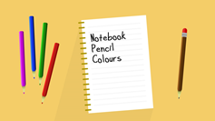

Are you taking care of you? Remember to keep in mind these recommendations. |  | ¿Te estás cuidando? Recuerda tener en cuenta estas recomendaciones.

- Video recomendaciones.
https://youtu.be/x_UWibZHb5Y

¿Observaste las recomendaciones?

- Keep your distance. / Mantén tu distancia.
- Eat healthy food. / Come sanamente.
- Wear a mask if you need to leave home. / Usa cubrebocas si necesitas salir de casa.
- Wash your hands. / Lava tus manos.

¿Qué hacemos?

How are you? I hope you are fine | ¿Cómo estás?

Espero te encuentres bien. ¿Estás lista o listo para saber qué vas a repasar hoy?

You have learned new words in every session. So, you do not forget them, you are going to review them today. Today you are going to play, dance, rap, and all this, is for you to learn while having fun. |  | Has estado aprendiendo nuevas palabras en cada sesión. Para que no los olvides, los vas a repasar hoy. Hoy vas a jugar, bailar, rapear y todo esto es para que aprendas divirtiéndote.

¿Recuerdas a Nicolas? Él te va a ayudar con el repaso de las partes de la casa. Para ello vas a escuchar el siguiente audio.

- Nicolás.
https://aprendeencasa.sep.gob.mx/multimedia/RSC/Audio/202012/202012-RSC-BQUJ8ZbsKP-Nicolasreview2.mp3

Puedes seguir la lectura con el siguiente texto, el cual primero se encuentra en inglés y el segundo en español.

NICOLÁS:

Hello my Friends. How are you? I am happy to be with you again. Let me show you my house. My house is small and beautiful. My house has a kitchen, a bathroom and a bedroom. I want to teach you a song to help you remember the parts of the house.  Kitchen, bathroom, living room, bedroom, dining room, |  | Hola, mis amigas y amigos. ¿Cómo están ustedes? Yo estoy feliz de estar con ustedes de nuevo. Déjenme que les muestre mi casa. Mi casa es pequeña y bonita. Mi casa tiene una cocina, un baño y una recámara. Quiero enseñarles una canción que les ayudará a recordar las partes de la casa.  Cocina, baño, sala, recámara, comedor.
Look at this house. Let´s review the names of some rooms of the house. We can use the song Nicolás just taught us |  | Miren esta casa. Revisemos los nombres de algunas habitaciones. Podemos utilizar la canción que Nicolás nos acaba de cantar.

Inside the house he has some objects. Look at these household items and the posters in the rooms of the home. Where do these household items go? Put them in the correct room. |  | Adentro de la casa tiene algunos objetos. Observa estos objetos del hogar y los posters de las habitaciones. ¿Dónde van estos objetos del hogar? colócalos en el cuarto correcto.
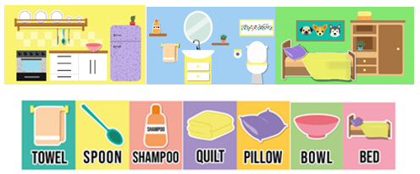

Añade el nombre de la habitación donde se encuentran los objetos.

Perfect! Do you want to try it? |  | ¡Perfecto! ¿Quieres intentarlo?

Ahora es importante poder decir en inglés a qué lugar corresponde cada objeto.

The shampoo is in the bathroom. |  | El champú está en el baño.
The bowl is in the kitchen. |  | El plato está en la cocina.
The bed is in the bedroom. |  | La cama está en la recámara
The towel is in the bathroom. |  | La toalla está en el baño.
The quilt is in the bedroom. |  | La cobija está en el dormitorio.
The spoon is in the kitchen. |  | La cuchara está en la cocina.
The pillow is in the bedroom. |  | La almohada está en la recamara.

Observa el siguiente video que te va a ayudar de repaso para colocar correctamente los objetos.

- House Objects song.
https://youtu.be/i7ZnG162lyA

¿Te gustó el video? ¿Lo recuerdas de alguna clase pasada?

In the following activity, place the objects on the table, which you use when you have breakfast, lunch or dinner. |  | En la siguiente actividad, coloca en la mesa los objetos, que utilizas cuando desayunas, comes o cenas.

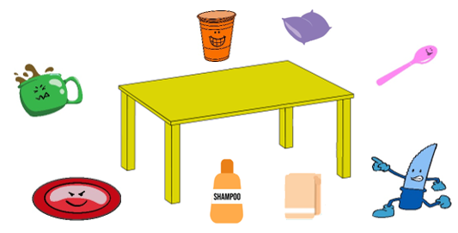

The objects that you must place on the table are the red plate, the green cup, the orange glass, pink bowl, blue knife, pink spoon. |  | Los objetos que debes colocar en la mesa son: El plato rojo, la taza verde, el vaso naranja, cuenco rosa, cuchillo azul, cuchara rosa.

¿Los repasas?

Red plate, green cup, orange glass, pink bowl, blue knife, pink spoon. |  | El plato rojo, la taza verde, el vaso naranja, cuenco rosa, cuchillo azul, cuchara rosa.

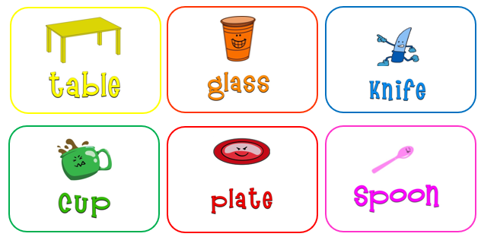

Read the following words: / Lee las siguientes palabras:

- Spoon.
- Bathroom.
- Bedroom.
- Bathroom.
- Living room.
- Dining room.

What do you notice? These words end with the same sound. And that's because in English, words rhyme because they end with the same sound. |  | ¿Qué notas? Estas palabras terminan con el mismo sonido. Y eso es porque en inglés, las palabras riman porque terminan con el mismo sonido.
Read the following story, where you are going to learn several words that rhyme. |  | Lee el siguiente cuento, donde vas a aprender varias palabras que riman.
The story is called: “Playing the I see game”. |  | La historia se llama: “Jugando el juego del Yo veo”.

Sam and Pam are at the park.

- “I want to play.” “We can play the I See game.” said Sam.
- “Well… Okay. Can I go first?” said Pam.
- “Sure.” Sam smiled.
- “I see a plant” said Pam.
- “A plant with an ant?” asked Sam.
- Yes, It´s a plant with an ant. Affirmed Pam.
- “Now it´s my turn. I see a dish”. Said Sam.
- “A dish with a fish? Asked Pam.
-” Yes, It´s a dish with a fish”. Declared Sam.
- “Wow, I see a pretty car” said Sam.
- “Yes, It´s a car with a star. Affirmed Pam.
- “I see ¬¬_____”. Sam stopped.
- “What´s wrong?” Asked Pam.
- “I see two bored boys. Let´s share our toys with the boys”. Said Sam.
- Yes, that is a good idea. Now we can say: We see two boys with our toys. Both smiled as they played with the boys.

Sam y Pam están en el parque.

-Quiero jugar. Podemos jugar el juego de yo veo, dijo Sam.
-Bueno, está bien. ¿Puedo ser la primera?
-Claro, Sam sonrió.
-Veo una planta, dijo Pam.
- ¿Una planta con una hormiga? preguntó Sam.
-Si Es una planta con una hormiga, afirmó Pam.
-Ahora es mi turno. Veo un plato, dijo Sam.
-Un plato con un pescado? preguntó Sam.
-Sí. Es un plato con un pescado, declaró Sam.
- Wow, veo un carro bonito, dijo Sam.
- ¿Un carro con una estrella? preguntó Sam.
-Sí. Es un carro con una estrella, afirmó Pam.
-Yo veo. Sam se detuvo.
¿Qué pasa? pregunto Pam.
-Veo a dos niños aburridos. Compartamos nuestros juguetes con los niños, dijo Sam.
-Sí. Esa es una Buena idea. Ahora Podemos decir que vemos a dos niños con nuestros juguetes. Ambos sonrieron mientras jugaban con los niños.

Responde las siguientes preguntas:

Where were Sam and Pam? |  | ¿Dónde estaban Sam y Pam?
In the park. |  | En el parque.
What game did they decide to play in the beginning of the story? |  | ¿Qué juego decidieron jugar al inicio de la historia?
The I See game. |  | El juego del “Yo veo”
What was the something pretty that Sam and Pam saw? |  | ¿Que fue la cosa bonita que Sam y Pam vieron?
A pretty car. |  | Un carro bonito.
Why did Sam stop playing the I See game? |  | ¿Por qué Sam paró de jugar el juego?
Because they saw some bored children. |  | Porque vieron a unos niños aburridos.

You have done very well, and to continue reviewing the rhymes, watch and listen to the following video that you will surely like. |  | Lo has hecho muy bien, y para seguir repasando las rimas observa y escucha el siguiente video que seguramente te va a gustar.

- The rhyming words rap.
https://youtu.be/9SZP-0cDrE4

Plant, Plant, Plant.  Ant, ant, ant.  It’s a plant with an ant!  Car, car, car.  Star, star, star.  It’s a car with a star!  Dish, dish, dish.  Fish, fish, fish.  It’s a dish with a fish!  Boy, boy, boy.  Toy, toy, toy.  It’s a boy with a toy! |  | Planta, planta, planta.  Hormiga, hormiga, hormiga.  ¡Es una planta con una hormiga!  Carro, carro, carro.  Estrella, estrella, estrella.  ¡Es un carro con una estrella!  Plato, plato, plato.  Pescado, pescado, pescado.  ¡Es un plato con un pescado!  Niño, niño, niño.  Juguete, juguete, juguete.  ¡Es un niño con un juguete!

Para la siguiente actividad necesitas unas tarjetas como las siguientes. Puedes jugar a memorama o bien solo hacer pareja con las palabras que riman.
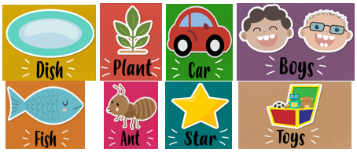

Before we say goodbye, let´s listen to this rap again and let´s move our body. |  | Antes de decir adiós, escucha este rap de nuevo y vas a mover tu cuerpo.

- The rhyming words rap.
https://youtu.be/9SZP-0cDrE4

Don’t forget to share what you learnt with your parents and friends. |  | No olvides compartir lo que aprendieron con su familia y amigos.
Until the next session |  | hasta la próxima sesión.

Si te es posible consulta otros libros y comenta el tema de hoy con tu familia. Si tienes la fortuna de hablar una lengua indígena aprovecha también este momento para practicarla y platica con tu familia en tu lengua materna.

¡Buen trabajo!

Gracias por tu esfuerzo.

Para saber más:
Lecturas

https://www.conaliteg.sep.gob.mx/proni.html

